RÚBRICA – TRABAJO ESCRITO

Aspectos a evaluar | 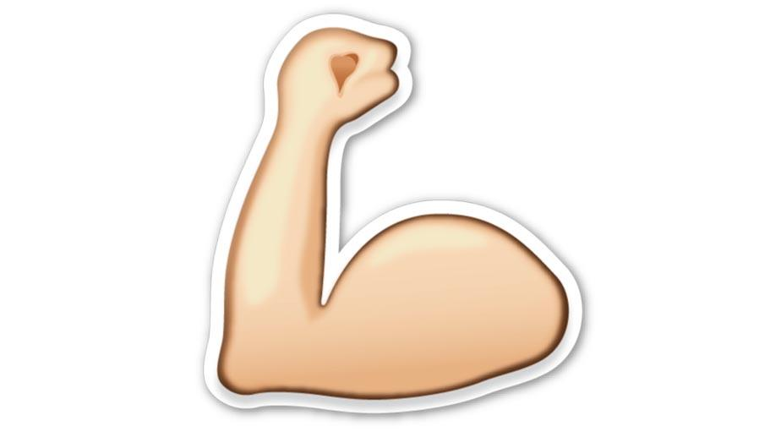  Excelente | 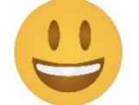  Muy Bueno | Aceptable   | 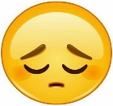  Insuficiente
Introducción | La introducción es atractiva, plantea el tema principal y anticipa la estructura del trabajo. | La introducción plantea el tema principal y anticipa la estructura del trabajo, pero no es particularmente atractiva para el lector. | La introducción plantea el tema principal, pero no anticipa la estructura del trabajo o no es particularmente atrayente para el lector. | No hay una introducción clara del tema principal o de la estructura del trabajo.
Secuencia | Los enunciados son puestos en un orden lógico y la forma en que son presentados mantiene el interés del lector. | Los enunciados son puestos en un orden lógico, pero la forma en que son presentados o introducidos algunas veces hacen al texto menos interesante. | Algunos enunciados no están en un orden lógico o esperado, y distraen al lector. | Muchos enunciados no están en un orden lógico o esperado. Hay poco sentido de organización en el texto.
Conclusión | La conclusión es clara y deja al lector con un sentimiento de que entendió lo que los alumnos querían lograr. | La conclusión es reconocible y cierra de manera clara el texto. | La conclusión es reconocible, pero no cierra de manera clara el texto. | No hay una conclusión clara.
Redacción y ortografía | Logran expresarse de manera correcta en sintaxis y ortografía. | Logran expresarse de manera aceptable en sintaxis y ortografía. | Presentan algunas dificultades en sintaxis y ortografía. | No logran expresarse de manera correcta en sintaxis y ortografía.
Uso de mayúsculas y puntuación | No cometen errores en el uso de mayúsculas o en la puntuación. | Cometen uno o dos errores en el uso de mayúsculas y/o en la puntuación. | Cometen pocos errores en el uso de mayúsculas y/o en la puntuación. | Cometen varios errores en el uso de mayúsculas y/o en la puntuación.
Creatividad | El trabajo contiene muchos detalles creativos y/o descripciones que contribuyen al disfrute del lector. | El trabajo contiene algunos detalles creativos y/o descripciones que contribuyen al disfrute del lector. | El trabajo contiene pocos detalles creativos y/o descripciones. | Hay poca evidencia de creatividad en el trabajo.
Extensión | Se adapta a la extensión exigida. | Presenta media página más de la extensión exigida. | Presenta una página más de la extension exigida. | Presenta media página menos de la extensión  exigida.

